GE ONE WT, 120x40cm, CleanDrain v.Ausld. o.Hl., Ül.verd., weiß Tect/hgl.verchr.
Geberit

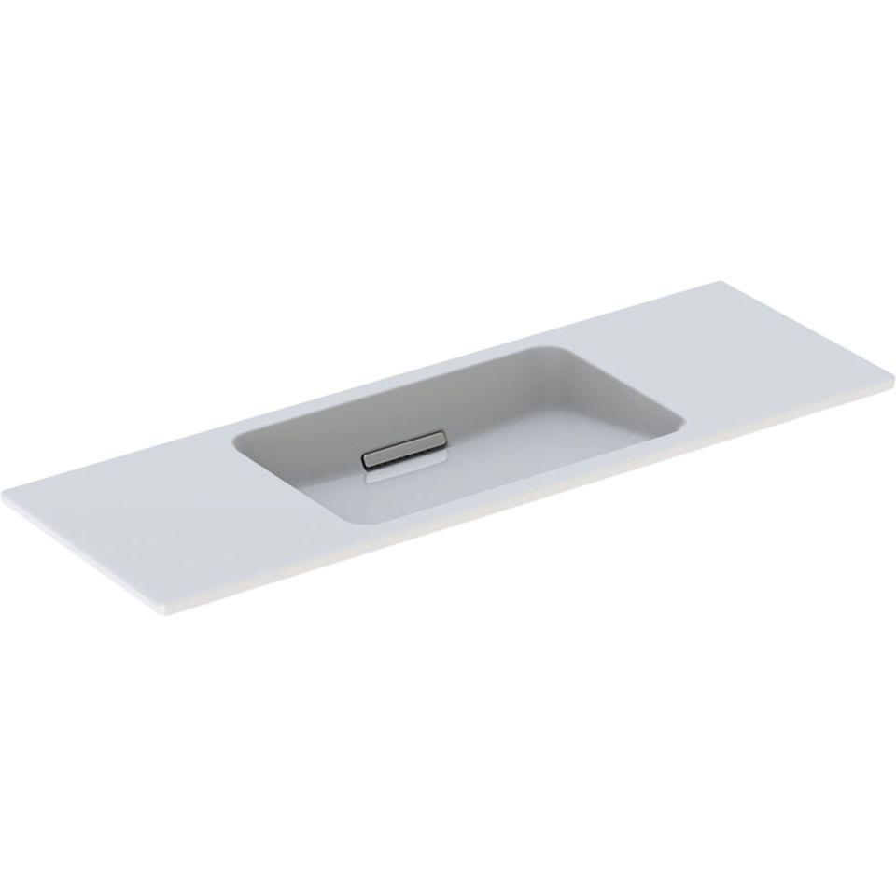Eigenschaften
GTIN:
4025410572394
HAN:
500392011
Farbton
weiß
Form
rechteckig
Montageart
hängend
Oberfläche
glänzend, Standard
Produkt
Einzelbecken
Werkstoff
Keramik
Anzahl Plätze
1,00
Höhe (mm)
130,00
Tiefe (mm)
400,00
Ablagefläche
links und rechts
Armaturenloch
ohne
Befestigungsart
Dübelbolzen
Einbau/Montage/Aufstellung
Wandmontage
Ausladung Becken (mm)
400,00
Breite/Durchmesser (mm)
1.200,00
Mittenabstand Schraubenlöcher (mm)
620,00

